Module R202 - Admin Sys 2
Durée : 3 heures
TP3 – Virtualisation avec Virtualbox

Noms : PERRONE Joël
Groupe : TP2
Date : 14/03/24

Objectifs du TP

- Découvrir l’hyperviseur libre Virtualbox
- Gérer des des machines virtuelles
- Gérer les réseaux virtuels avec Virtualbox.

Ce TP sera fait de manière individuelle. Vous disposez d’un PC avec un dual boot Windows / Linux Debian. Nous utiliserons Windows 10 pour ce TP

1. Télécharger et installer le logiciel VirtualBox. Faites le réglage nécessaire pour que les futures machines virtuelles s’installent dans une partition de votre poste de travail avec un espace libre suffisant.

On va sur un navigateur internet, on rentre « virtualbox download » on recherche, et on clique sur le premier lien « https://www.virtualbox.org ». Vu que la machine ne possède pas d’autre disque la partition ne pourra fonctionner normalement. Pour changer le dossier d’export des machines vitruelles on doit aller dans « outils », puis « paramètres », et changer l’arborescence dans la case « dossier par défaut des machines »

2. Récupérer un fichier iso d’installation du système Debian, version netinstall. Lancer l'installation d'une machine virtuelle (VM). Nous installerons le système minimum (pas d'interface graphique).

Pour cela on retourne sur le navigateur et on rentre dans la barre de recherche « debian.iso malekal » on clique sur le lien correspondant et on télécharge la version netinstall de debian.
On clique sur le bouton « nouvelle », on rentre le fichier, l’arboresence de ce dernier et on lui attribut un nom. On clique sur suivant, on rentre un identifiant et un mot de passe. On fait suivant, on change la mémoire vive jusqu’à 4Gb (4000Mb) et je laisse le nombre de processeur à 1. Je fais suivant, je crée un disque virtuel et je défini la taille du disque à 20 Gio et puis finish.

3. Explorer la configuration de la VM et relever les éléments importants concernant le matériel virtuel de la machine et les possibilités de modification/ajout/suppression de matériel.

Le premier élément à relever est, lors de l’installation de debian, le clavier est en « qwerty » il a donc fallu rentrer mon mot de passe en prenant en compte cette information et j’ai du modifié cela lors de ma l’installation graphique.
Quand la VM est active, on ne peut modifier le nombre de preocesseur ni ces ressources allouées. On ne peut rien changer sur la carte mère, ni chiffrer le disque.

4. Démarrer la machine, elle a été configurée par défaut dans un réseau NAT. Décrivez la configuration réseau de cette machine (configuration IP). Faire un schéma de la topologie du réseau privé de la VM et son lien avec le réseau local réel.

Selon les commandes Linux et les infos dans les paramètres, elle possède l’adresse IP 10.0.2.15/24 et possède une gateway 10.0.2.2/24, cependant elle a accès au DNS1 et 2 de l’IUT car elle possède leurs adresses IP. Par conséquent la topologie ressemble à ceci :
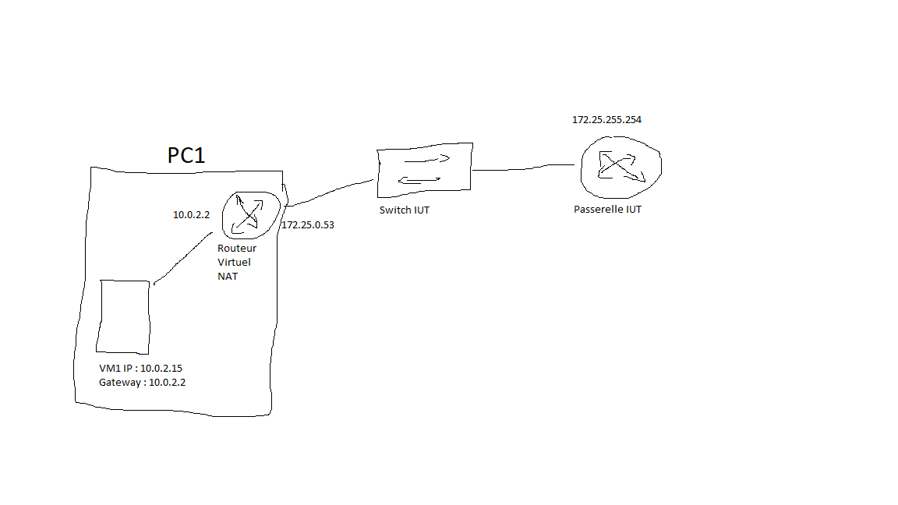
Un routeur Virtuel est généré par un virtual box, ainsi la VM peut se connecter à internet par l’intermédiaire de ce routeur et de l’adresse IP de la carte Réseau du poste physique.

5. Quels sont les autres modes utilisables pour la configuration réseau de la machine ? Dans quels cas les utiliser ? Quelles sont les avantages et les limites de ces modes ?

Les différents modes de configuration réseau de la machine sont NAT, bridge, privé, aucune connexion :
Le NAT crée un routeur virtuel et donc transpose adresse privé et publique du réseau concerné créant une sécurité supplémentaire, cependant comme on rajoute un saut supplémentaire lors du routage on perd en vitesse et augmente les délais de communication
le bridge crée directement un lien entre la VM et le switch de l’établissement augmentant la vitesse de communication cependant comme on est connecté directement au réseau physique, dans ce cas on est sensible au même risque de sécurité.
Le routage privé crée un réseau seulement possible entre VM garantissant aucune attaque extérieure cependant comme aucun lien n’est établi entre ce réseau et l’extérieur il ne peuvent pas communiquer avec l’extérieur
Aucune connexion signifie que la machine virtuelle n’appartient à aucun réseau : physique ou virtuel garantissant aucune attaque intérieur comme extérieure cependant il ne peut communiquer ni avec le réseau physique ni le réseau virtuel

6. Passer la VM en mode bridge et refaire sa configuration IP (voir les consignes de configuration réseau sur l’intranet).

Quand on passe en mode bridge, les routes et l’adresse ip de l’interface s’efface. Il faut donc leur attribuer ces dernières pour que la VM se connecte au réseau. Selon le site s2i (intranet de l’iut), on peut attribuer une adresse IP au VM entre 172.25.1.0/24 et 172.25.9.0/24, j’ai donc attribué à la mienne l’adresse 172.25.4.75 et j’ai précisé la route par défaut avec la passerelle de l’iut (172.25.255.254). j’ai pingé la passerelle ça a abouti et j’ai pu me connecter à internet.

7. Chercher dans le système hôte le dossier où a été créée la VM. Quels sont les éléments à notre disposition ?

Selon la configuration actuelle l’arborescence du fichier ou est la VM est celle ci : « C:\Users\Administrateur\VirtualBox Vms » donc le dossier ou se trouve la VM est « VirtualBox Vms »
Les éléments à notre disposition sont un fihier en .vox, un fichier en .vdi qui contient le disque du virtuel et un dossier « Logs » qui contient l’historique de la VM

8. Les Vms sont des machines qu'il est facile de sauvegarder, copier. Quelles sont les options possibles avec VirtualBox.

Pour exporter la machine on clique sur le bouton « exporter » on choisit la VM, en peut choisir le format ovf (en plusieurs fichiers) ou en ova (en un seul fichier)

9. Dupliquer votre VM. Tester la nouvelle machine obtenue, quelles sont les précautions à prendre avec la configuration de cette Vm.

On fait un clique droit « cloner », qwerty, et vérifier a mettre une adresse IP et MAC différente

10. Exportez une de vos VM et échangez-la avec un autre étudiant qui devra l'importer dans son environnement VirtualBox.

(pas fait manque de temps)

11. Aller dans les paramètres du logiciel et voir comment ajouter/modifier de nouveaux réseaux virtuels NAT. Créer un nouveau réseau NAT : 192.168.200.0/24 avec DHCP.

Pour cela on fait un clique droit sur outils et clique sur « gestionnaire de réseau » on sélectionne « NAT Network » on fait propriété on change le nom du réseau « ReseauNAT1 », on rentre l’adresse réseau plus haut et on coche la case « enable DHCP »

